1. Balance Presupuestario de Recursos Disponibles Negativo

Se informará:
a) Acciones para recuperar el Balance Presupuestario de Recursos Disponibles Sostenible.

Fundamento Artículo 6 y 19 LDF

Respuesta del Ente.
Al cierre del mes de diciembre de 2025, el Gobierno de Baja California Sur presenta un Balance Presupuestario de Recursos Disponibles Sostenible, por lo que no es aplicable lo tipificado en el tercer párrafo del Artículo 6 de la LDF.

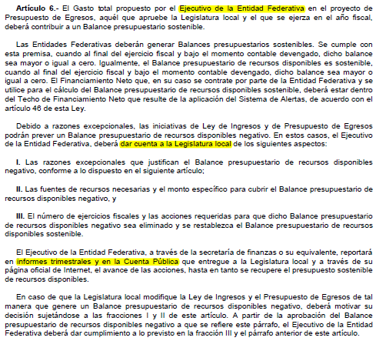

Datos del balance presupuestario de recursos disponibles al cierre del mes de diciembre de 2025.
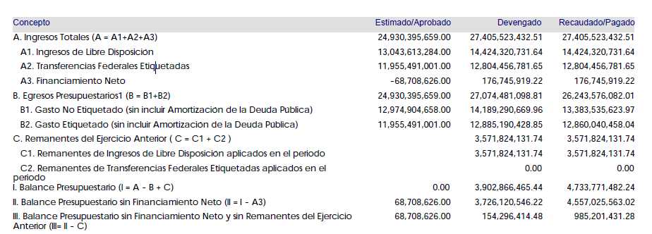

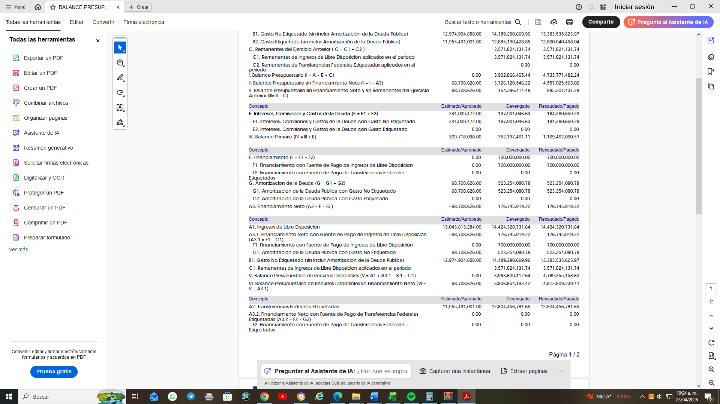

2. Aumento o creación de nuevo Gasto

Se informará:
a) Fuente de Ingresos del aumento o creación del Gasto no Etiquetado.
b) Fuente de Ingresos del aumento o creación del Gasto Etiquetado.

Fundamento Artículo 8 y 21 LDF

Respuesta del Ente.
De conformidad con lo establecido en el articulo 8 de la LDF, se presentan las ampliaciones y reducciones presupuestales al cierre del mes de diciembre de 2025, distinguiendo el Gasto Etiquetado y el Gasto no Etiquetado

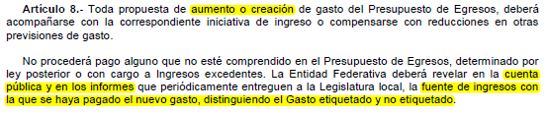

GOBIERNO DEL ESTADO DE BAJA CALIFORNIA SUR

SECRETARIA DE FINANZAS Y ADMINISTRACION
INFORME DE AMPLIACIONES Y REDUCCIONES PRESUPUESTALES
Del 01/01/2025 al 31/12/2025
Clasificador |  |  | Ampliaciones | Reducciones | Total, egreso modificado
Gasto No Etiquetado |  |  | 2,202,228,874 | 33,862,768 | 2,168,366,106
 | Servicios Personales |  | 77,787,326 |  | 77,787,326
 | Materiales Y Suministros |  | 158,512,617 |  | 158,512,617
 | Servicios Generales |  | 164,761,394 |  | 164,761,394
 | Transferencias, Asignaciones, Subsidios Y Otras Ayudas |  | 372,085,306 |  | 372,085,306
 | Bienes Muebles, Inmuebles E Intangibles |  | 150,768,013 |  | 150,768,013
 | Inversión Pública |  |  | 33,862,768 | -33,862,768
 | Inv. Financieras Y Otras Provisiones |  | 0 |  | 0
 | Participaciones Y Aportaciones |  | 811,812,956 |  | 811,812,956
 | Deuda Pública |  | 466,501,263 |  | 466,501,263
Gasto Etiquetado |  |  | 1,105,973,993 | 0 | 1,105,973,993
 | Servicios Personales |  | 357,000 |  | 357,000
 | Materiales Y Suministros |  | 2,534,169 |  | 2,534,169
 | Servicios Generales |  | 1,857,200 |  | 1,857,200
 | Transferencias, Asignaciones, Subsidios Y Otras Ayudas |  | 239,624,709 |  | 239,624,709
 | Bienes Muebles, Inmuebles E Intangibles |  | 53,575,142 |  | 53,575,142
 | Inversión Pública |  | 261,626,933 |  | 261,626,933
 | Participaciones Y Aportaciones |  | 546,398,840 |  | 546,398,840
Total, Egresos |  |  | 3,308,202,867 | 33,862,768 | 3,274,340,099

Hipervínculo: https://finanzas.bcs.gob.mx/ley-de-disciplina-financiera-trimestral/
3. Pasivo Circulante al Cierre del del mes de diciembre de 2025.

Se procederá a realizar pagos con base al presupuesto efectivamente devengado y registrado en Cuentas por Pagar.

Fundamento Artículo 13 VII y 21 LDF

Respuesta del Ente.

Con fundamento en el artículo 13 fracción VII de la LDF; al cierre del mes de diciembre de 2025 se presenta informe detallado que revela por clasificador, el presupuesto efectivamente devengado que da origen al registro de Cuentas por Pagar.

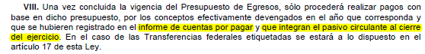
GOBIERNO DEL ESTADO DE BAJA CALIFORNIA SUR

SECRETARIA DE FINANZAS Y ADMINISTRACION
ESTADO DE CUENTAS POR PAGAR QUE INTEGRAN EL PASIVO CIRCULANTE
CIERRE DICIEMBRE DE 2025
Clasificador |  |  | Devengado | Pagado | Cuentas por pagar
 |  |  | (a) | (b) | (a-b)
Gasto No Etiquetado |  |  | 14,712,544,749 | 13,906,789,705 | 805,755,044
 | Servicios Personales |  | 2,163,416,259 | 2,131,726,733 | 31,689,526
 | Materiales Y Suministros |  | 404,783,630 | 360,850,659 | 43,932,971
 | Servicios Generales |  | 500,370,247 | 494,037,801 | 6,332,446
 | Transferencias, Asignaciones, Subsidios Y Otras Ayudas |  | 6,682,171,852 | 6,002,069,237 | 680,102,615
 | Bienes Muebles, Inmuebles E Intangibles |  | 187,770,535 | 153,911,668 | 33,858,867
 | Inversión Pública |  | 208,898,135 | 191,631,474 | 17,266,661
 | Inv. Financieras Y Otras Provisiones |  | 0 | 0 | 0
 | Participaciones Y Aportaciones |  | 3,843,978,965 | 3,865,047,394 | -21,068,429
 | Deuda Pública |  | 721,155,127 | 707,514,740 | 13,640,387
Gasto Etiquetado |  |  | 12,885,190,428 | 12,860,040,458 | 25,149,970
 | Servicios Personales |  | 357,000 | 357,000 | 0
 | Materiales Y Suministros |  | 2,413,537 | 2,413,537 | 0
 | Servicios Generales |  | 1,857,200 | 1,857,200 | 0
 | Transferencias, Asignaciones, Subsidios Y Otras Ayudas |  | 926,162,570 | 918,664,982 | 7,497,588
 | Bienes Muebles, Inmuebles E Intangibles |  | 53,297,436 | 52,914,886 | 382,550
 | Inversión Pública |  | 505,612,149 | 497,677,165 | 7,934,984
 | Participaciones Y Aportaciones |  | 11,395,490,537 | 11,386,155,688 | 9,334,849
Total |  |  | 27,597,735,177 | 26,766,830,163 | 830,905,014

4. Deuda Pública y Obligaciones

Se revelará:
a) La información detallada de cada Financiamiento u Obligación contraída en los términos del Título Tercero Capítulo Uno de la Ley de Disciplina Financiera de las Entidades Federativas y Municipios, incluyendo como mínimo, el importe, tasa, plazo, comisiones y demás accesorios pactados.

Fundamento Artículo 25 LDF

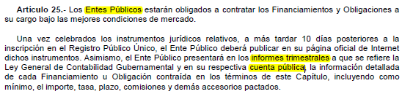

Respuesta del Ente.

Por el periodo comprendido del 01 de enero al 31 de diciembre de 2025, el Gobierno del Estado de Baja California Sur, no contrato Financiamientos u obligaciones destinadas a Inversiones públicas productivas y a Refinanciamiento o Reestructura, por lo cual no se dispone de información que asentar de conformidad con lo tipificado en el artículo 25 de la LDF.

5. Obligaciones a Corto Plazo

Se revelará:

a) La información detallada de las Obligaciones a corto plazo contraídas en los términos del Título Tercero Capítulo Uno de la Ley de Disciplina Financiera de las Entidades Federativas y Municipios, incluyendo por lo menos importe, tasas, plazo, comisiones y cualquier costo relacionado, así mismo se deberá incluir la tasa efectiva.

Fundamento Artículo 31 LDF

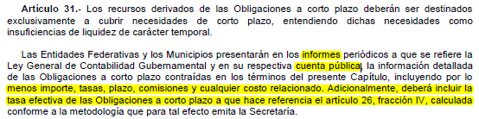

Respuesta del Ente.

Por el periodo comprendido del 01 de enero al 31 de diciembre de 2025, el ente contrato obligaciones a corto plazo; por lo que se dispone asentar en las presentes notas de Disciplina Financiera la deuda vigente a corto plazo:

6. Evaluación de Cumplimiento

Se revelará:
a) La información relativa al cumplimiento de los convenios de Deuda Garantizada.

Fundamento Artículo 40 LDF

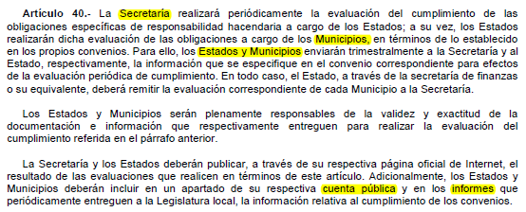

Respuesta del Ente.

Para efecto de lo tipificado en el artículo 40 de La Ley de Disciplina Financiera, se informa que, el Gobierno de Baja California sur, no está adherido a convenios de deuda estatal garantizada, toda vez que su deuda es sostenible, no dándose el supuesto que establece dicho precepto legal.

